1ui交互:
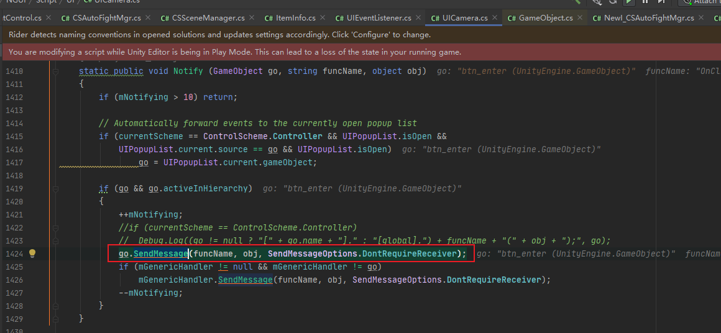
SeedMessage改为 delegate
2.ui面板不平凡的删除创建

